
东软秘密
需求规约
（人口数据库管理系统）

东软集团股份有限公司IT人才实训中心
版权所有，翻版必究
目 录
11 引言 3
1.1 目的 3
1.2 背景 3
1.3 参考资料 3
1.4 术语 3
2 任务概述 4
2.1 目标 4
2.1.1 总体目标 4
2.1.2 业务目标 4
2.1.3 技术目标 4
3 需求规定 5
3.1 一般性需求 5
3.2 功能性需求 5
3.2.1 登录模块 7
3.2.2 家庭户口立户模块 9
3.2.3 常住人口管理模块 12
3.2.4 户口迁入模块 15
3.2.5 户口迁出模块 17
3.2.6 流动人口管理模块 19
3.2.7 重点人口模块管理 21
3.2.8 证件管理 23
3.3.9 员工入职管理 24
3.3 系统安全性的要求 26
3.3.1 数据存储安全 26
3.3.2 访问控制安全 26
3.3.3 网络传输安全 26
3.3.4 应用系统审计 26
3.3.5 系统约束 27
3.3.6 其他专门要求 27
4 运行环境规定 28
4.1 运行环境 28
4.1.1 软件环境 28
5 遗留问题 28
6 项目非技术需求 29

1 引言

1.1 目的
本需求规约针对人口数据库管理系统进行编制，全面定义系统建设目标、业务范围、功能需求、安全要求及运行环境等内容。本文档是项目团队开展需求分析、原型设计、数据库搭建、代码开发、系统测试、项目验收及后期维护的核心依据，同时用于统一项目组、实训讲师、管理人员对系统需求的理解，明确系统边界与交付标准，保障项目按计划、按质量完成开发与交付。

1.2 背景
随着户籍管理、人口信息登记、证件办理等基层户籍业务日趋规范化、信息化，传统纸质台账、人工登记查询的管理方式效率低下、数据易丢失、统计难度大，已无法满足日常人口管控与业务办理需求。
为此，第10组启动人口数据库管理系统实训项目，依托Java、SpringBoot、Vue、MySQL等主流技术，打造一套集人员信息登记、户籍业务办理、数据统计、权限管控、安全备份于一体的信息化管理平台。系统面向户籍工作人员、系统管理员两类使用角色，覆盖常住人口、流动人口、重点人口、户口立户、户口迁入迁出、证件管理等核心业务，实现人口数据电子化、业务流程线上化、数据管理标准化，提升人口管理工作效率与数据安全性。本项目周期为2026年06月03日至 2026 年07月02日，采用迭代式开发模式，分阶段完成设计、开发、测试与收尾工作。

1.3 参考资料
1.《人口数据库管理系统项目开发计划书》（第10组，2026年06月08日）
2.户籍管理相关业务规范与流程标准
3.SpringBoot、MyBatis、Vue、MySQL技术开发手册
4.软件项目需求文档编写规范
5.软件测试流程与测试用例设计规范

1.4 术语
1.CRUD：数据新增、查询、修改、删除操作，系统基础数据操作能力。
2.常住人口：在辖区内长期定居、完成户籍登记的人员，为系统核心管理对象。
3.流动人口：非本地户籍、临时暂住于辖区内的短期停留人员。
4.重点人口：辖区内需专项关注、动态跟踪的特殊人员，系统对其设置高权限管控。
5.户口立户：为符合条件的家庭新建独立户口档案的业务流程。
6.权限分级：区分系统管理员、普通户籍工作人员两类角色，分配不同操作权限。
7.回归测试：BUG修复完成后，对对应功能重新开展测试，验证问题已解决。
8.接口联调：前后端模块、业务模块之间完成数据交互与功能对接。

2 任务概述

2.1 目标

2.1.1 总体目标
完成人口数据库管理系统全流程开发与落地，搭建一套功能完整、运行稳定、操作便捷、数据安全的户籍人口信息化管理系统，替代传统人工管理模式，实现辖区各类人口信息、户籍业务、证件业务的一体化线上管理，同时完成全套项目文档、源代码、测试报告、答辩材料等成果交付，顺利完成本次实训项目验收。

2.1.2 业务目标
（1）实现多角色账号登录与权限管控，区分管理员与普通工作人员操作权限，保障系统访问安全。
（2）完成家庭户口立户、常住人口管理、户口迁入、户口迁出四大核心户籍业务线上化办理，支撑全流程审批、信息变更、台账查询。
（3）实现流动人口、重点人口分类管理，具备信息登记、动态更新、到期提醒、预警提示、权限加密等功能。
（4）统一管理身份证、户口本等各类户籍证件，支持证件办理、挂失、补办、到期提醒与状态台账管理。
（5）提供多条件精准/模糊查询、批量操作、数据统计分析、报表导出、在线打印功能，满足日常数据查阅与归档需求。
（6）配备操作日志、自动/手动数据备份、消息提醒等通用功能，实现操作可追溯、数据防丢失、业务待办及时提醒。

2.1.3 技术目标
（1）基于SpringBoot+MyBatis后端框架、Vue前端框架MySQL数据库搭建系统架构，代码规范统一，模块解耦清晰。
（2）合理设计数据库表结构、主键、外键、索引与数据约束，保障数据读写效率、完整性与安全性。
（3）各功能模块独立开发、接口正常联调，系统响应流畅，兼容常规使用环境。
（4）完成全模块功能测试、兼容性测试、数据校验测试，修复全部严重及一般BUG，系统稳定运行。

3 需求规定

3.1 一般性需求
（1）系统面向户籍管理人员、系统管理员两类用户使用，界面风格简洁规范、操作逻辑贴合户籍办公习惯，支持常规电脑浏览器正常访问与操作，页面布局适配主流分辨率，保证操作流畅、视觉清晰。
（2）系统采用角色权限分级管控，区分管理员与普通工作人员权限，严格限制越权操作，不同角色登录后仅展示对应可操作菜单与功能，保障人口户籍数据访问合规。
（3）系统所有数据录入表单需配置基础校验规则，对身份证号、联系电话、证件编号、户籍地址等字段做格式、非空、唯一性校验，主动拦截错误、重复、无效数据录入。
（4）系统全业务模块支持数据查询、查看、导出、打印功能，查询支持精准检索与模糊检索、多条件组合筛选，导出文件兼容Excel、PDF常用格式，满足线下存档、台账汇总需求。
（5）系统具备完整操作留痕能力，对账号登录、数据新增、修改、删除、业务审核、状态变更等所有操作自动生成操作日志，日志内容不可手动篡改，实现全操作可追溯。
（6）系统内置消息提醒机制，针对待审核业务、暂住证件到期、重点人员超期未回访等场景主动弹窗提醒，辅助工作人员及时处理待办工作。
（7）系统支持数据库手动备份与自动定时备份，提供数据恢复入口，定期留存数据副本，防范误操作、异常故障引发的数据丢失问题。
（8）系统响应速度满足日常办公要求，单条数据操作、批量查询、报表统计无明显卡顿，大数据量台账加载、导出过程稳定，不出现页面崩溃、功能异常现象。
（9）系统数据区分在册、归档、注销等状态，已注销、已归档的人口与户籍数据仅支持查询查看，禁止物理删除，保证历史户籍档案完整留存。
（10）系统针对重点人口、涉密户籍证件等高敏感数据增设二次权限校验，仅授权人员可查看、编辑，严防敏感信息泄露。

3.2 功能性需求
系统功能模块如下图所示：
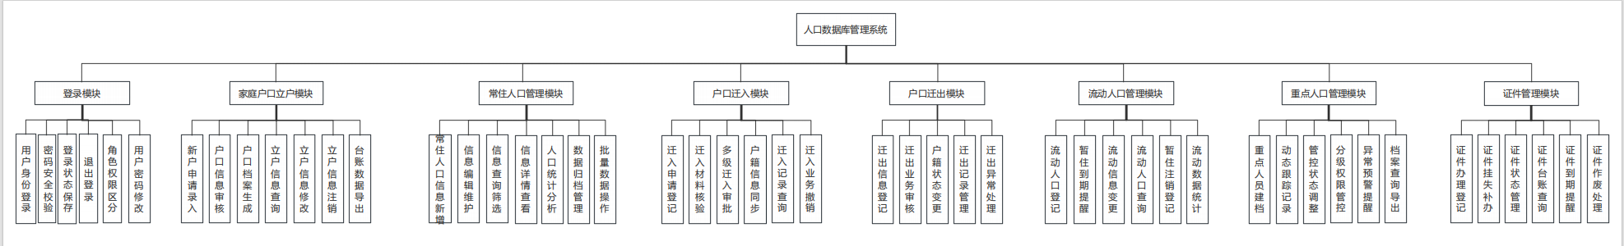
图3-1 系统功能模块流程图

系统功能模块详细描述如下表所示：

功能名称 | 备注 | 裁剪说明
登录模块 | 主要用于实现多角色用户账号密码登录、权限区分、密码修改、登录状态保存与安全校验，保障系统访问安全可控。 | 不可裁剪
家庭户口立户模块 | 主要用于实现居民家庭户口新户申请录入、资料审核、档案生成、信息修改注销及台账导出等立户全流程业务管理。 | 不可裁剪
常住人口管理模块 | 主要用于对辖区内长期定居常住人口的信息新增、编辑、查询、统计、归档及批量操作，是系统核心基础户籍管理功能。 | 不可裁剪
户口迁入模块 | 主要用于办理外辖区人员迁入本辖区的户口业务，实现迁入登记、材料核验、多级审批、户籍同步及记录查询撤销等管理。 | 不可裁剪
户口迁出模块 | 主要用于办理本辖区人员户口迁出业务，完成迁出登记、审核、户籍状态变更、记录留存与异常业务处理。 | 不可裁剪
流动人口管理模块 | 主要用于辖区内临时暂住、短期停留流动人员的信息登记、到期提醒、信息变更、注销及数据统计管理。 | 不可裁剪
重点人口管理模块 | 主要用于辖区特殊重点人群的建档、动态跟踪、状态调整、权限管控、预警提醒及档案查询导出管理。 | 不可裁剪
证件管理模块 | 主要用于户籍相关证件的办理登记、挂失补办、状态维护、到期提醒、作废处理与业务台账查询管理。 | 不可裁剪
系统通用附属功能 | 主要用于系统操作日志记录、数据备份、业务消息提醒、台账数据导出打印，保障系统安全稳定运行。 | 不可裁剪

系统整体业务流程如下图所示：
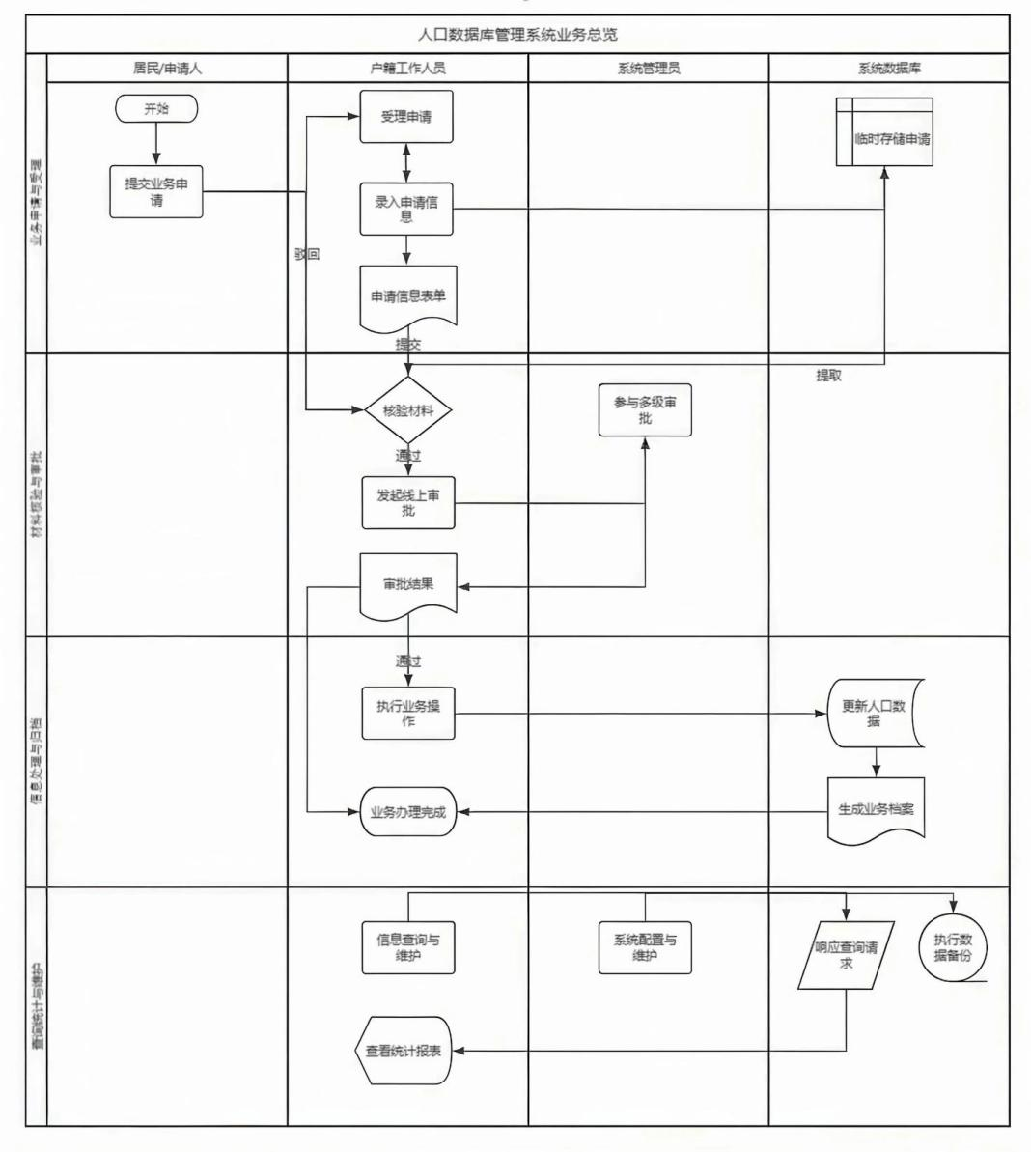
图3-2 系统整体业务流程图

3.2.1 登录模块
- 需求描述：
登录模块需求描述见表3-2所示。
表3-2 登录模块需求描述表
功 能 需 求
功能名称 | 登录模块
优先级 | 高
业务背景 | 本模块是系统入口，用于区分系统管理员、户籍工作人员等不同使用角色，完成身份鉴权与会话管理，同时依托角色实现功能权限划分，保障系统访问安全。
功能说明 | 1、用户账号密码登录  2、登录信息校验与错误提示  3、登录状态记忆设置  4、退出登录操作  5、角色权限区分展示  6、用户自主修改登录密码
约束条件 | 1、禁止空账号、空密码登录系统  2、连续多次输入错误密码将限制登录，防范恶意尝试  3、修改密码必须校验原密码，新密码需符合系统密码规则  4、不同角色严格按照权限范围展示功能菜单与操作入口
相关查询 | 无
其他需求 | 登录会话退出后自动清空本地登录信息，跳转至登录页面
裁剪说明 | 不可裁剪

（2）业务流程说明：
1）用户访问与身份校验阶段
用户通过浏览器访问系统登录页面，系统自动加载登录界面，显示账号、密码输入框、“记住登录状态” 复选框、登录按钮。
用户输入账号、密码，可选择勾选“记住登录状态”；若用户输入为空账号/空密码，点击登录时，系统立即弹出“账号/密码不能为空”的提示，阻止提交。
用户提交登录请求后，系统将账号密码发送至服务端，与数据库中的用户信息进行比对：
若账号不存在，弹出“账号不存在，请检查输入”提示；
若密码错误，弹出“密码错误，请重新输入”提示，并累计错误次数；
若连续错误次数达到系统设定阈值（如5次），系统自动锁定该账号15分钟，提示“登录失败次数过多，账号已临时锁定，请稍后再试”。
校验通过后，系统根据用户账号关联的角色（系统管理员/户籍工作人员），生成唯一会话标识并保存，若勾选了“记住登录状态”，则在本地加密存储登录凭证，有效期内免重复登录。
2）权限加载与系统访问阶段
会话建立成功后，系统根据用户角色加载对应权限菜单：
户籍工作人员：仅显示信息录入、查询、基础台账导出等功能入口，隐藏权限配置、数据删除、系统设置等高级操作；
系统管理员：显示全部功能菜单，包括用户管理、权限配置、数据备份、高级数据维护等。
用户登录后，可进入个人中心发起密码修改操作：输入原密码进行二次校验，校验通过后，设置符合复杂度要求（如长度≥8位，包含字母、数字）的新密码，提交后系统更新用户密码并记录修改日志，修改成功后提示“密码修改成功，请使用新密码重新登录”。
3）退出与会话销毁阶段
用户点击“退出登录”按钮，系统立即销毁当前会话，清空本地保存的登录凭证与会话缓存，自动跳转回登录页面。
若用户长时间未操作（如30分钟无交互），系统自动触发会话超时，弹出“会话已超时，请重新登录”提示，跳转至登录页面，确保账号安全。
（3）数据描述：
登录基本信息见表3-3所示。
表3-3 登录模块基本信息表
名称 | 描述 | 是否必添
账号 | 用户唯一登录表示 | 是
密码 | 用户登录验证凭证 | 是
角色类型 | 下拉菜单：  - 系统管理员  - 户籍管理人员 | 是
登录状态标识 | 标记是否本地保存登录信息 | 否
原密码 | 修改密码时用于身份二次校验 | 修改密码时必填
新密码 | 用户设置的新登录密码 | 修改密码时必填

3.2.2 家庭户口立户模块
（1）需求描述：
家庭户口立户模块见表3-4所示。
表3-4 家庭户口立户模块需求描述表
功 能 需 求
功能名称 | 家庭户口立户模块
优先级 | 高
业务背景 | 用于办理辖区内家庭新户立户业务，完成立户信息录入、线上审核、档案生成、信息维护与台账管理，是户籍核心业务之一。
功能说明 | 1、新立户信息录入  2、立户资料在线审核  3、审核通过后自动生成户口档案及唯一户口编号  4、多条件查询立户信息  5、立户信息内容修改  6、立户信息注销处理  7、立户台账数据导出
约束条件 | 1、户口编号全局唯一，不可重复  2、立户信息修改操作全程留存修改记录  3、立户信息执行注销后，数据仅存档查看，不允许物理删除  4、审核驳回时必须填写驳回原因
相关查询 | 支持按户口编号、户主姓名、身份证号、户籍地址开展精准查询、模糊查询及多条件组合查询
其他需求 | 立户台账支持导出为表格文件，满足线下存档使用
裁剪说明 | 不可裁剪

（2）业务流程描述：
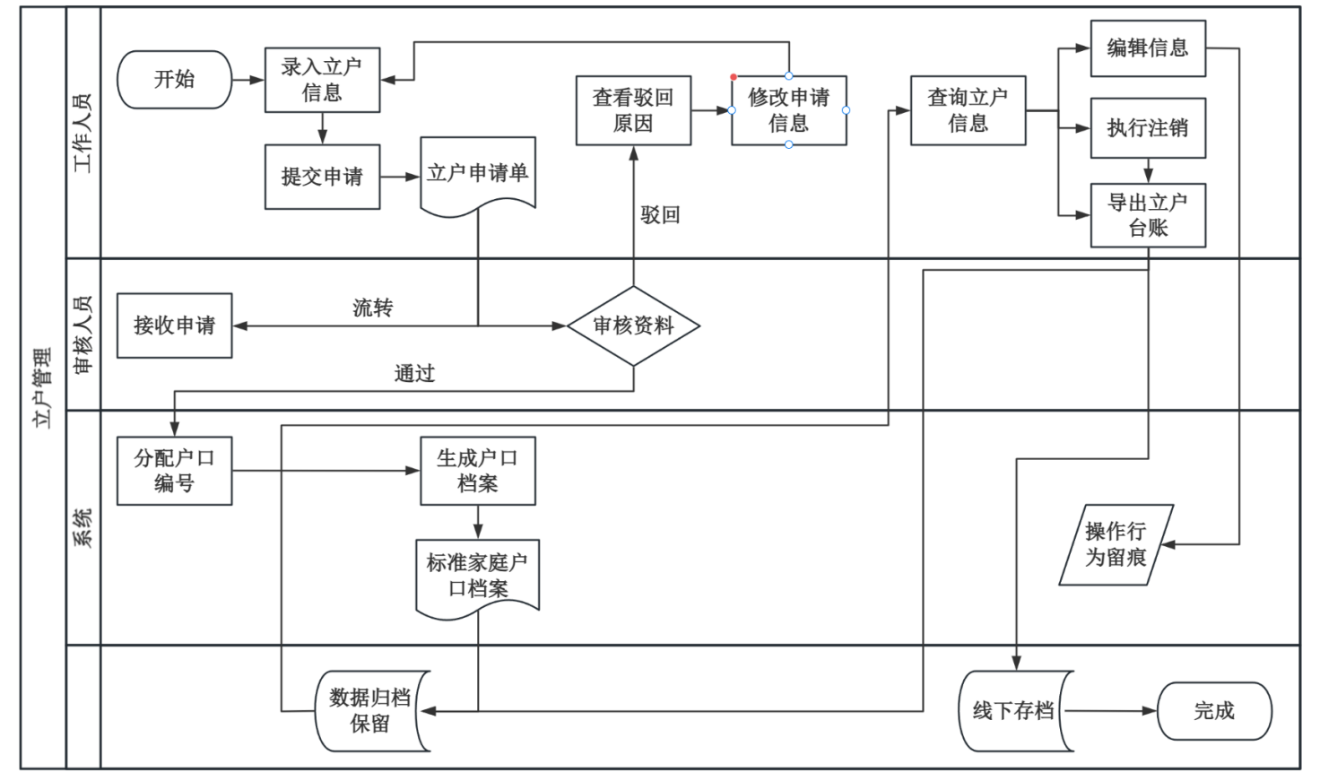
图3-3 家庭户口立户业务流程图
1）申请与受理阶段（工作人员端）
工作人员登录系统后，进入“家庭户口立户申请”功能模块，点击“新建申请”按钮，进入立户信息录入界面。
工作人员按系统提示录入立户信息：
基础信息：户主姓名、身份证号、性别、年龄、户籍地址、联系方式，系统自动对身份证号进行格式校验、重复校验，若身份证号已存在于系统中，弹出“该身份证号已存在，请勿重复录入”提示；
家庭成员信息：依次录入同户人员的姓名、身份证号、与户主关系等，系统自动关联家庭成员与户主的户籍关系；
申请信息：立户原因（如购房立户、分户立户等）、申请日期、经办人信息，经办人信息默认填充当前登录用户账号，不可修改。
信息录入完成后，工作人员点击 “提交申请”，系统生成唯一的立户申请单号，同时生成《立户申请单》电子文档，流转至审核人员的待办列表，状态标记为 “待审核”。
提交前，工作人员可保存草稿，后续可重新编辑未提交的申请信息；提交后，申请信息锁定，仅可查看，不可直接修改。
2）审核阶段（审核人员端）
审核人员登录系统，进入“立户申请审核”模块，查看待审核的立户申请列表，可按申请日期、经办人、申请单号筛选。
审核人员点击单条申请，查看完整的立户申请信息、家庭成员信息、申请材料（若有附件），核对信息的真实性、完整性、合规性：
若资料不符合要求，点击 “驳回申请”，填写驳回原因（如“户籍地址不明确，请补充详细地址”“家庭成员信息不全，请补充配偶信息”），系统将申请退回至工作人员端，状态标记为“审核驳回”；
若资料符合要求，点击“审核通过”，确认审核意见，系统接收审核结果。
工作人员收到驳回通知后，进入“已驳回申请”列表，查看驳回原因，修改立户信息或补充材料后，可重新提交申请，再次进入审核流程。
3）处理与归档阶段（系统自动+人工维护）
审核通过后，系统自动执行以下操作：
为该家庭分配全局唯一的户口编号，编号格式可按规则生成（如“地区代码+年份+流水号”）；
根据立户信息，自动生成标准《家庭户口档案》电子文档，包含户主及家庭成员的户籍信息、立户时间、经办人、审核人等信息；
将户口档案存入系统数据库，标记状态为“已立户”，数据永久保留，禁止物理删除。
系统同时自动生成该立户申请的操作日志，记录审核通过时间、户口编号分配时间、经办人、审核人等信息，日志不可修改、删除。
4）查询与维护阶段（工作人员端）
工作人员进入“立户信息查询”模块，可通过户口编号、户主姓名、身份证号、户籍地址等条件，进行精准查询或模糊查询，筛选出目标立户信息。
针对查询到的立户信息，可执行以下操作：
编辑信息：对未审核或已通过的立户信息进行内容更正（如更新联系方式、补充家庭成员信息），每次修改均需填写修改原因，系统自动记录修改前后的信息与修改时间，生成修改日志；
执行注销：针对作废、错误立户信息（如重复立户、虚假申请），点击“注销立户”，填写注销原因，提交后系统将该立户信息标记为“已注销”，数据仅支持查询查看，不可再进行编辑或其他业务操作；
导出台账：选择单条或多条立户信息，点击“导出台账”，系统将数据导出为Excel格式，包含户口编号、户主信息、立户时间、状态等字段，用于线下存档。
所有编辑、注销、导出操作，系统均自动记录操作行为日志，实现全程可追溯。
5）线下存档阶段
工作人员可将导出的立户台账、电子户口档案打印，加盖公章后存入线下户籍档案柜；
线上系统中，已立户、已注销的信息均自动归档，系统按年度、片区对数据进行分类管理，方便后续查询与统计，流程至此完成。
（3）数据描述：
立户基本信息见表3-4所示。
表3-4 立户基本信息表
名称 | 描述 | 是否必添
户主姓名 | 立户户主姓名 | 是
户主身份证号 | 户主身份唯一标识 | 是
性别 | 下拉菜单：  - 男  - 女 | 是
年龄 | 户主年龄 | 是
户籍地址 | 立户对应户籍地 | 是
联系方式 | 户主联系电话 | 是
家庭成员信息 | 同户人员基础信息 | 是
立户原因 | 申请立户的缘由 | 是
申请日期 | 提交立户申请的时间 | 是
经办人 | 办理业务工作人员的信息 | 是
户口编号 | 系统自动生成，全局唯一 | 审核通过后生成
审核状态 | 待审核、审核通过、审核驳回 | 是
驳回原因 | 审核不通过的说明 | 审核驳回时必填
注销状态 | 标记数据是否注销  下拉菜单：  - 是  - 否 | 否

3.2.3 常住人口管理模块
（1）需求描述：
常住人口管理模块见表3-5所示。
表3-5 常住人口管理模块需求描述表
功 能 需 求
功能名称 | 常住人口管理模块
优先级 | 高
业务背景 | 管理辖区内长期定居人员信息，是系统基础核心模块，支撑人口信息录入、维护、查询、统计、归档等全生命周期管理，为户籍业务提供基础数据支撑。
功能说明 | 1、单人/批量录入常住人口信息  2、常住人口信息编辑与日常维护  3、多维度筛选、检索人口数据  4、查看人员完整档案及历史变更记录  5、常住人口数据统计分析  6、迁出、死亡等人员信息归档  7、数据批量修改、导出、状态标记
约束条件 | 1、人员身份证号作为唯一标识，不允许重复录入  2、人员信息变更自动留存历史变更记录  3、已归档数据仅支持查询查看，禁止随意编辑、删除  4、批量操作需二次确认，防止误操作
相关查询 | 支持按姓名、身份证号、户籍片区、年龄、性别、户口类型等多条件筛选查询
其他需求 | 自动生成人口统计报表，支持数据批量导出
裁剪说明 | 不可裁剪

（2）业务流程描述：
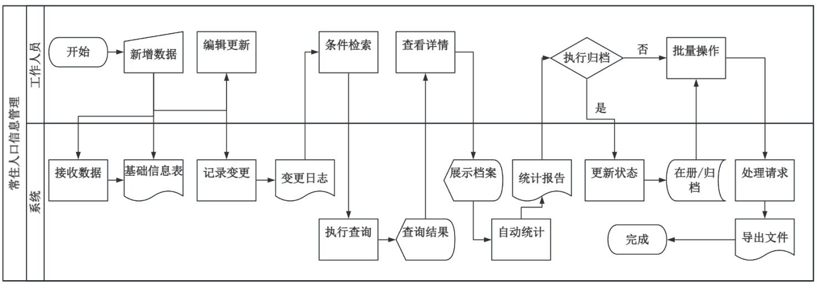
图3-4 常住人口管理流程图
1）信息新增阶段
工作人员登录系统，进入“常住人口管理”模块，可选择“单人新增”或“批量导入”两种方式录入信息：
单人新增：点击“新增常住人口”，进入信息录入界面，录入姓名、身份证号、性别、年龄、户籍归属、职业、文化程度、婚姻状况、现住址、联系电话等基础信息，系统对身份证号进行唯一性校验，若已存在，弹出“该人员已在系统中登记”提示，阻止重复录入；
批量导入：下载系统提供的Excel模板，按模板格式批量填写人员信息，上传至系统，系统自动对每条数据进行格式校验（如身份证号、手机号格式）、重复校验，校验不通过的数据标注错误原因，工作人员修正后重新上传，校验通过的数据批量导入系统。
录入完成后，系统为每条常住人口信息生成唯一的人员编号，标记状态为“在册”，自动关联所属片区、所属家庭（若已立户）信息，存入数据库。
2）信息编辑与日常维护阶段
当常住人口信息发生变更（如住址变更、婚姻状态变更、职业变更、联系方式更新等），工作人员进入“常住人口信息维护”模块，查询目标人员信息，点击“编辑”按钮，修改对应字段。
修改完成后，需填写变更原因（如“住址变更，迁入XX小区”“婚姻状态变更，由未婚变更为已婚”），提交后系统自动记录变更前后的信息、变更时间、变更人，生成人员信息变更日志，可在人员详情页查看完整变更历史。
对于迁出、死亡等不再属于本辖区的常住人口，工作人员点击 “归档” 按钮，选择归档原因（迁出/死亡/其他），填写归档说明，提交后系统将该人员状态标记为“已归档”，仅支持查询查看，禁止再进行编辑、修改等操作，数据永久保留。
3）信息查询与统计阶段
工作人员进入“常住人口查询”模块，可按姓名、身份证号、户籍片区、年龄区间、性别、户口类型（家庭户/集体户）、人员状态（在册/已归档）等多维度条件，进行组合筛选查询，支持精准查询与模糊查询。
点击单条查询结果，可查看该人员的完整户籍档案，包括基础信息、所属家庭信息、历史变更记录、业务办理记录等。
系统自动生成常住人口统计报表，工作人员可进入“统计分析”模块，查看辖区常住人口总数、男女比例、年龄分布（如0-18岁、18-35岁、35-60岁、60岁以上）、片区分布、文化程度分布、婚姻状况分布等数据，支持按年度、季度、月度筛选统计周期。
4）批量操作阶段
工作人员可在常住人口列表中，勾选多条在册或已归档数据，执行批量操作：
批量修改：统一修改某一字段信息（如批量更新片区归属、批量标记重点人员），修改完成后系统记录批量操作日志；
批量导出：将勾选的人员信息导出为Excel或PDF格式台账，用于线下存档、数据上报；
批量标记状态：批量将多条迁出、死亡人员信息标记为 “已归档”，避免逐条操作，提高工作效率。
批量操作提交前，系统弹出二次确认提示，防止误操作，提交后生成批量操作日志，记录操作人、操作时间、操作内容、涉及人员数量等信息。
（3）数据描述：
常住人口基本信息见表3-6所示。
表3-6 常住人口基本信息表
名称 | 描述 | 是否必添
姓名 | 常住人口姓名 | 是
身份证号 | 人员唯一身份标识 | 是
户籍归属 | 所属户籍片区 | 是
职业 | 人员从业职业 | 是
文化程度 | 学历信息 | 是
婚姻状况 | 婚姻状态 | 是
家庭成员关联 | 同户人员关联信息 | 否
现住址 | 实际居住地址 | 否
年龄 | 人员年龄 | 否
性别 | 人员性别 | 是
户口类型 | 户籍分类信息 | 是
人员状态 | 在册、已归档 | 是
变更记录 | 信息修改历史台账 | 系统自动生成

3.2.4 户口迁入模块
（1）需求描述：

功 能 需 求
功能名称 | 户口迁入管理
优先级 | 高
业务背景 | 面向外辖区人员申请将户口迁入本辖区的业务场景，实现迁入全流程线上化办理，覆盖申请登记、材料核验、多级审批、户籍同步、记录查询与业务撤销，规范跨辖区户口迁入业务办理流程。
功能说明 | 1、迁入申请登记  2、迁入材料核验  3、多级迁入审批  4、户籍信息同步  5、迁入记录查询  6、迁入业务撤销
约束条件 | 1、人员身份证号作为唯一标识，不可重复提交迁入申请  2、已完成终审的迁入申请不支持撤销操作  3、户籍信息同步成功前，人员不计入本辖区常住人口  4、撤销操作必须留存完整操作日志
相关查询 | 迁入台账查询：可按照申请时间、人员姓名、身份证号、原户籍地进行条件检索
其他需求 | 1、审批环节需完整记录审批人、审批时间、审批意见  2、支持证明材料线上上传与信息登记
裁剪说明 | 不可裁剪

（2）业务流程描述：
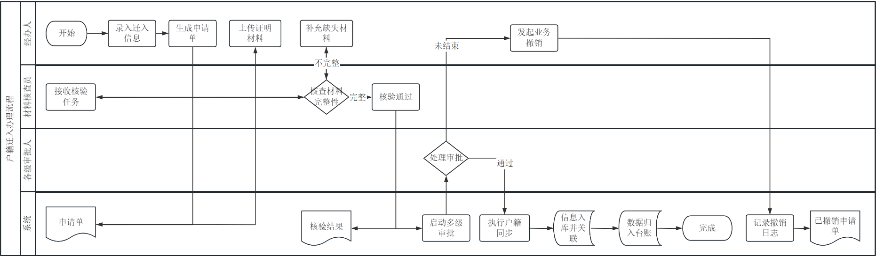
图3-5 户口迁入业务流程图
业务流程描述:
1）工作人员录入迁入人员相关信息，完成迁入申请登记，生成迁入申请单；
2）上传/登记迁入证明材料，进入材料核验环节，工作人员核查材料完整性；
3）材料核验通过后，启动多级线上审批，各级审批人依次处理并填写审批意见；
4）全部审批通过后，系统执行户籍信息同步，将人员信息纳入本辖区常住人口库并关联家庭户口；
5）业务办结后，数据自动归入迁入台账，支持日常迁入记录查询；
6）若审批流程未结束，经办人可发起迁入业务撤销，系统自动记录撤销操作日志，申请单状态标记为已撤销。

（3）数据描述：
迁入申请基础信息
名称 | 描述 | 是否必添
身份证号 | 迁入人员唯一身份标识 | 是
姓名 | 迁入人员姓名 | 是
原户籍地址 | 人员原有户口所在地详细地址 | 是
现落户地址 | 本辖区内拟落户详细地址 | 是
迁入原因 | 办理户口迁入的具体原因 | 否
迁入凭证编号 | 官方迁入证明凭证编号 | 是
申请时间 | 提交迁入申请的系统登记时间 | 是

迁入证明材料信息
名称 | 描述 | 是否必添
材料名称 | 迁入所需证明材料名称 | 是
材料编号 | 证明材料对应编号 | 否
材料附件 | 线上上传的材料图片/文件 | 否
核验状态 | 材料核验结果（待核验/核验通过/核验不通过） | 是
核验人 | 负责材料核验的工作人员 | 是
核验时间 | 完成材料核验的时间 | 是

审批流程信息
名称 | 描述 | 是否必添
审批层级 | 当前审批环节级别 | 是
审批人 | 对应环节审批工作人员姓名/账号 | 是
审批时间 | 完成本级审批的时间 | 是
审批意见 | 审批填写的文字意见 | 否
审批结果 | 审批状态（待审批/通过/驳回） | 是

迁入撤销日志信息
名称 | 描述 | 是否必添
申请单号 | 被撤销的迁入申请编号 | 是
撤销人 | 执行撤销操作的工作人员 | 是
撤销时间 | 发起撤销的系统时间 | 是
撤销原因 | 业务撤销的原因说明 | 否

3.2.5 户口迁出模块
（1）需求描述：

功 能 需 求
功能名称 | 户口迁出管理
优先级 | 高
业务背景 | 针对本辖区常住人口办理户口迁往外地的业务，实现迁出信息登记、人工审核、户籍状态变更、记录管理与异常拦截，保障户口迁出业务合规、有序办理。
功能说明 | 1、迁出信息登记  2、迁出申请审核  3、户籍状态变更  4、迁出记录管理（查询、回看、导出）  5、迁出异常拦截提示
约束条件 | 1、仅本辖区在册常住人口可发起迁出申请  2、同一人员不可重复发起迁出申请，系统自动拦截重复操作  3、申请信息与常住人口信息不一致时，系统拦截并给出提示  4、所有迁出记录永久留存，不可删除
相关查询 | 迁出台账查询：可按人员姓名、身份证号、办理时间、目标迁入地址检索迁出记录
其他需求 | 迁出历史记录支持页面回看、数据文件导出功能
裁剪说明 | 不可裁剪

（2）业务流程描述：
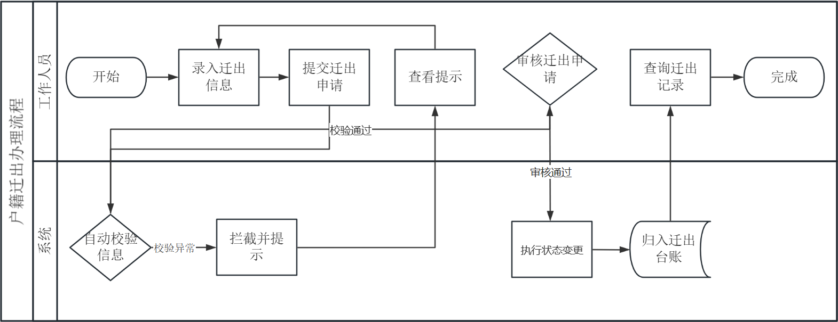
图3-6 户口迁出业务流程图
业务流程描述:
1）工作人员录入迁出人员及业务相关信息，完成迁出信息登记，提交迁出申请；
2）系统自动校验人员状态与填报信息，若存在重复迁出、信息不符等问题，异常处理模块直接拦截并弹出提示；
3）信息校验无误后，由工作人员进行迁出审核，核对申请材料与人员信息；
4）审核通过后，系统执行户籍状态变更，将人员状态由本地常住人口改为迁出状态，并更新户口台账；
5）所有办结的迁出业务统一归入迁出台账，工作人员可对迁出记录进行查询、回看、导出操作。

（3）数据描述：
迁出申请基础信息
名称 | 描述 | 是否必添
身份证号 | 迁出人员唯一身份标识 | 是
姓名 | 迁出人员姓名 | 是
目标迁入地址 | 拟迁往的外地户籍地址 | 是
迁出原因 | 办理户口迁出的具体原因 | 否
迁出凭证编号 | 迁出相关证明凭证编号 | 是
办理时间 | 业务办理登记时间 | 是
经办人 | 办理本次迁出业务的工作人员 | 是

迁出审核信息
名称 | 描述 | 是否必添
审核人 | 负责迁出审核的工作人员 | 是
审核时间 | 完成审核的时间 | 是
审核结果 | 审核状态（待审核/审核通过/审核驳回） | 是
审核意见 | 审核备注与意见 | 否

迁出记录信息
名称 | 描述 | 是否必添
迁出单号 | 迁出业务唯一编号 | 是
导出标记 | 记录是否已导出 | 否
台账归档时间 | 记录归入台账的时间 | 是

3.2.6 流动人口管理模块
（1）需求描述：

功 能 需 求
功能名称 | 流动人口管理
优先级 | 高
业务背景 | 针对辖区内临时暂住、短期停留、非本地户籍流动人员开展专项管理，实现暂住登记、到期提醒、信息维护、台账查询、注销登记及数据统计，全面掌握辖区流动人口动态。
功能说明 | 1、流动人口登记  2、暂住到期自动提醒  3、流动人口信息变更  4、流动人口台账查询  5、暂住注销登记  6、流动数据统计与报表生成
约束条件 | 1、同一身份证号仅允许一条有效暂住登记，重复登记予以提示  2、已办理注销的流动人员不可再次修改暂住信息  3、统计数据以系统登记时间为准，自动汇总当日、当月数据
相关查询 | 流动人口查询：可按照所属片区、暂住时间、人员姓名、身份证号进行检索
其他需求 | 1、系统根据停留时长自动计算到期时间并推送提醒  2、支持按片区、时间维度生成流动人口统计报表
裁剪说明 | 不可裁剪

（2）业务流程描述：
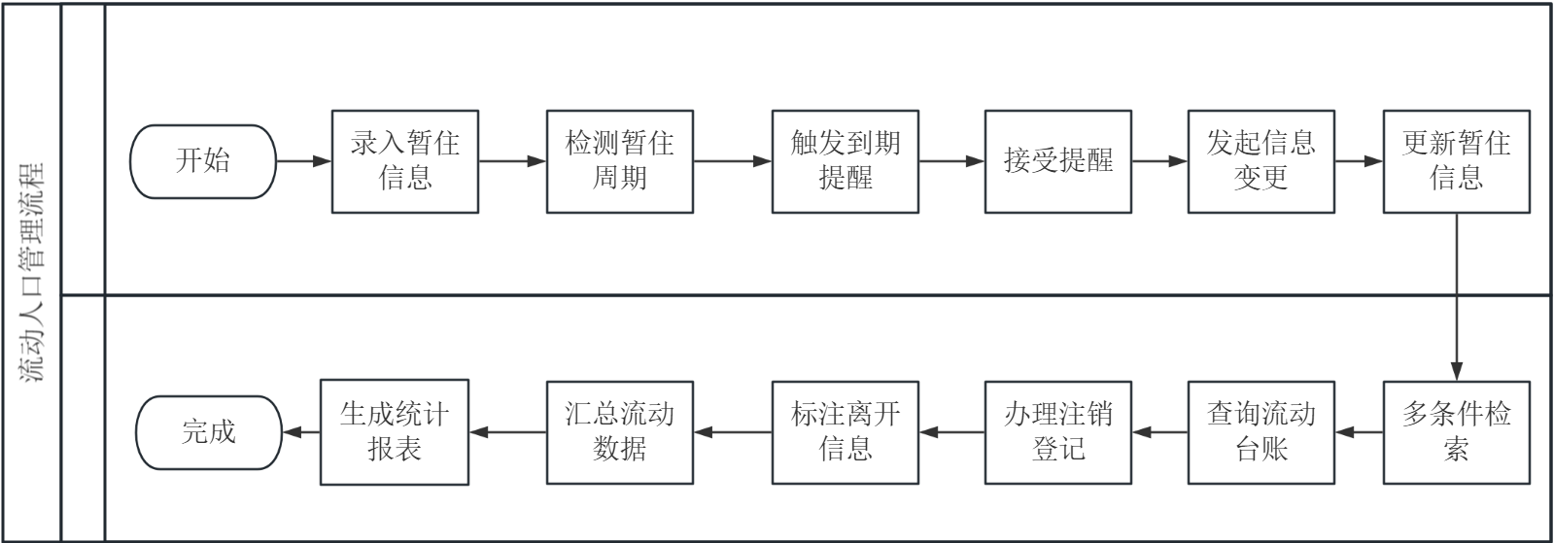
图3-7 流动人口管理流程图
业务流程描述:
1）工作人员录入暂住人员各项信息，完成流动人口登记，系统记录暂住起始时间与停留时长；
2）系统实时监测暂住周期，临近到期时触发暂住到期提醒，通知工作人员跟进处理；
3）暂住期间信息发生变动时，工作人员发起信息变更，修改暂住地址、停留时间、工作单位等内容；
4）日常可通过多条件检索，完成流动人口查询，查看辖区流动人员台账；
5）流动人员离开本辖区后，工作人员办理注销登记，标注离开时间、去向，终止暂住信息；
6）系统自动按日、按月汇总数据，完成流动数据统计并生成对应统计报表。
（3）数据描述：
员工基本信息集
名称 | 描述 | 是否必添
身份证号 | 流动人员唯一身份标识 | 是
姓名 | 流动人员姓名 | 是
暂住地址 | 本辖区内实际暂住地址 | 是
所属片区 | 暂住地址归属辖区片区 | 是
暂住起始时间 | 开始暂住的登记时间 | 是
停留时长 | 计划暂住总时长 | 是
预计到期时间 | 根据起始时间 + 停留时长自动计算 | 是
工作单位 | 流动人员当前工作单位 | 否
紧急联系人 | 应急联系人员姓名 | 否
联系电话 | 紧急联系人/本人联系电话 | 否

信息变更记录
名称 | 描述 | 是否必添
变更项 | 被修改的信息字段（地址 / 时长 / 单位等） | 是
变更前内容 | 字段原有内容 | 是
变更后内容 | 字段更新后内容 | 是
变更人 | 执行信息变更的工作人员 | 是
变更时间 | 信息变更操作时间 | 是

暂住注销信息
名称 | 描述 | 是否必添
注销时间 | 办理暂住注销的时间 | 是
人员去向 | 流动人员离开后的去向说明 | 否
注销经办人 | 办理注销的工作人员 | 是
暂住状态 | 登记状态（正常暂住 / 已注销） | 是

流动统计数据信息
名称 | 描述 | 是否必添
统计日期 | 数据统计对应的日期 / 月份 | 是
片区名称 | 统计所属辖区片区 | 是
在册人数 | 当前片区有效暂住人员数量 | 是
新增人数 | 当期新登记流动人口数量 | 是
注销人数 | 当期办理暂住注销人员数量 | 是

3.2.7 重点人口模块管理
（1）需求描述：

功 能 需 求
功能名称 | 重点人口模块管理
优先级 | 高
业务背景 | 辖区内存在部分需要重点关注的特殊人群，需要建立专项信息化管理机制，实现人员档案规范化录入、动态跟踪管控、权限保密管理与智能预警提醒，保障辖区治安管理精细化、规范化、可追溯。
功能说明 | - 重点人员建档  - 动态跟踪记录  - 状态调整  - 权限管控  - 预警提醒  6、档案查询与导出
约束条件 | - 重点人员档案信息唯一，一人一档，不可重复建档；  - 重点人口涉密信息仅授权工作人员可操作查看；  3、数据导出操作留存操作日志，全程可追溯。
相关查询 | 查询重点人口档案：可以按照管控类型、所属片区进行条件查询与筛选
其他需求 | 无
裁剪说明 | 不可裁剪

（2）业务流程描述：
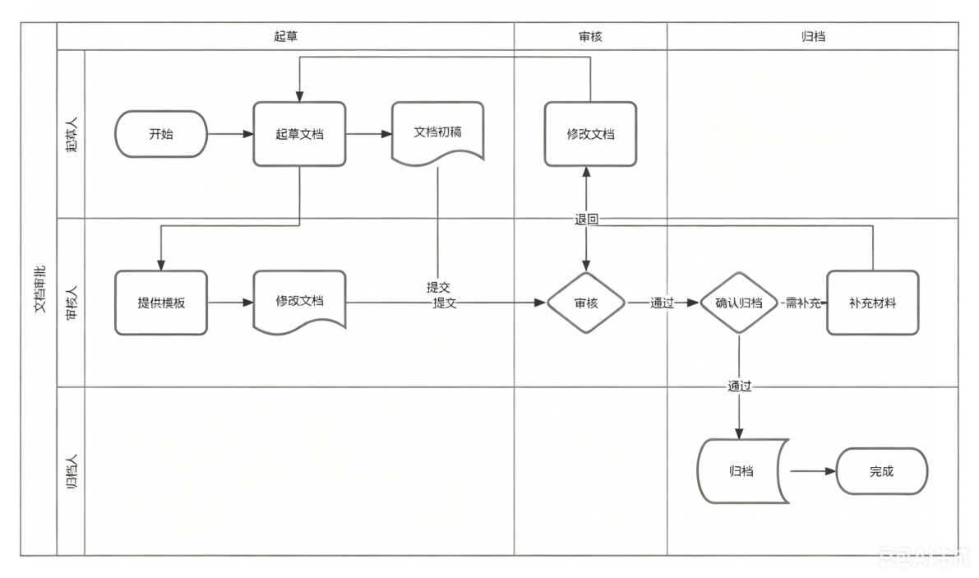
图3-8 重点人口流程图
（3）数据描述：
重点人口基本信息

名称 | 描述 | 是否必添
人员基础信息 | 包含重点人员姓名、性别、年龄、身份证号、户籍地址、现居地址等基础身份信息 | 是
关注原因 | 记录该人员被列为重点关注对象的具体原因与相关情况说明 | 是
管控等级 | 下拉选择对应管控级别，根据人员风险情况划分管控标准 | 是
负责人员信息 | 记录对应负责的网格员、民警姓名及联系方式等履职信息 | 是
动态跟踪记录 | 包含定期走访记录、人员近况记录、人员状态变更记录等跟踪台账信息 | 否
重点关注类型 | 下拉框，分类标注人员重点关注类别，区分不同管控人群 | 是

3.2.8 证件管理
（1）需求描述：
功 能 需 求
功能名称 | 证件管理
优先级 | 高
业务背景 | 户籍类证件是居民户籍管理的重要凭证，日常存在证件办理、补发、挂失、作废等多项业务，为规范证件业务流程、统一台账管理、把控证件状态，系统设立证件管理模块，实现所有户籍证件业务的全流程电子化登记与管控。
功能说明 | - 证件办理登记  - 证件挂失补办  - 证件状态管理  - 证件台账查询  - 到期提醒  6、作废处理
约束条件 | - 系统内证件编号唯一，不可重复登记；  - 已作废、已领取的证件不可重复办理补办业务；  3、所有证件操作记录永久留存，不可随意删除。
相关查询 | 查询证件台账：可以按照证件编号、人员姓名、办理时间进行查询筛选
其他需求 | 无
裁剪说明 | 不可裁剪

（2）业务流程描述：
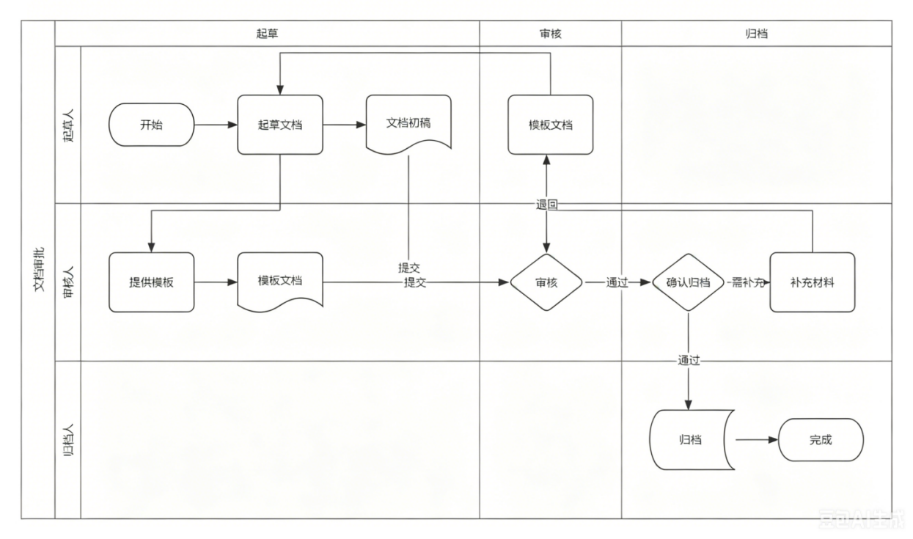
图3-9 证件管理流程图

（3）数据描述：
证件基本信息

名称 | 描述 | 是否必添
办理人信息 | 办理证件业务的居民姓名、身份证号等基础信息 | 是
证件类型 | 下拉框，分为身份证、户口本、户籍证明等户籍相关证件类型 | 是
证件编号 | 对应证件的唯一编号，系统全局唯一 | 是
办理时间 | 登记本次证件业务的办理时间 | 是
证件状态 | 分为正常、挂失、补办、作废、已领取等状态 | 是
业务备注信息 | 记录挂失原因、补办进度、作废缘由等补充业务信息 | 否
办理人信息 | 办理证件业务的居民姓名、身份证号等基础信息 | 是

3.3.9 员工入职管理
（1）需求描述：

功 能 需 求
功能名称 | 系统通用附属功能
优先级 | 高
业务背景 | 系统运行过程中需要保障操作可追溯、数据安全、业务消息及时触达、报表数据可输出，通过通用附属功能完善系统基础能力，支撑各业务模块正常、安全、高效运行，提升系统稳定性与实用性。
功能说明 | - 操作日志  - 数据备份  - 消息提醒  4、数据导出打印
约束条件 | - 操作日志数据禁止手动删除、修改，保证原始记录真实有效；  - 数据备份文件需加密存储，仅管理员可操作；  3、涉密数据导出打印需权限校验，留存操作记录。
相关查询 | 查询操作日志：可按照操作账号、操作时间、操作类型进行查询筛选
其他需求 | 无
裁剪说明 | 不可裁剪

（2）业务流程描述：
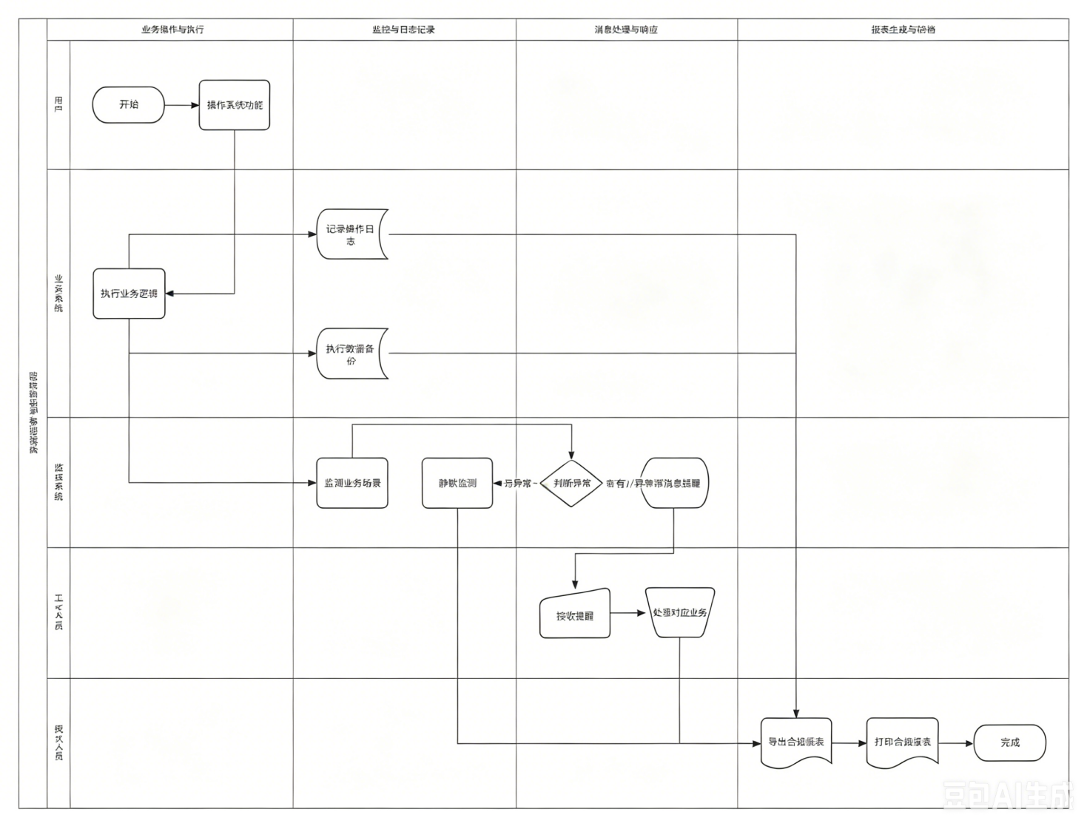
图3-10 员工入职流程图
- 数据描述：
系统通用附属信息

名称 | 描述 | 是否必添
操作日志信息 | 记录用户账号、登录时间、操作类型、操作内容、操作IP等所有系统操作行为数据 | 是
数据备份信息 | 记录备份时间、备份方式（手动/自动）、备份文件路径、备份状态等数据备份台账信息 | 是
消息提醒信息 | 记录提醒类型、提醒内容、接收人员、提醒时间、已读未读状态等消息数据 | 是
数据导出打印信息 | 记录导出打印的报表类型、操作人、操作时间、文件格式等操作记录 | 否

3.3 系统安全性的要求

3.3.1 数据存储安全
系统所有人口户籍数据、流动人口信息、重点人口档案、证件业务台账、审批记录等核心数据统一存储于MySQL数据库。系统支持自动+手动双模式数据备份，定期执行全量备份与增量备份，备份文件独立存放；配置数据库访问权限，仅数据库负责人及授权运维账号可直连数据库，禁止非法访问、篡改、删除底层数据。对身份证号、联系方式、重点人员隐私信息等敏感字段进行脱敏存储，防止数据泄露；数据库开启日志记录，留存所有数据读写、修改、删除行为，数据误操作后可通过备份文件完成快速恢复，保障全量户籍数据长期安全、完整、可追溯。

3.3.2 访问控制安全
系统采用角色权限分级管控，划分系统管理员、户籍工作人员、普通操作员等不同角色，基于角色分配功能菜单与数据查看权限。普通工作人员仅具备信息录入、查询、基础业务办理权限；管理员拥有账号管理、权限配置、数据导出、系统设置等高级权限；重点人口模块、涉密证件档案设置专属高权限，仅指定授权人员可查看与编辑。用户登录需校验账号密码，系统限制多次密码错误登录行为，自动拦截恶意登录；所有账号实行实名管理，一人一号，禁止账号共用、转借；页面操作设置权限拦截，无权限账号访问受限功能时直接弹窗提示并拒绝操作，从访问层面杜绝越权操作。

3.3.3 网络传输安全
系统前后端交互、客户端与服务端数据通信过程中，对户籍信息、个人身份、审批材料等敏感数据进行加密传输，避免数据在网络链路中被窃取、篡改、劫持。拒绝非法外部IP访问系统接口，配置接口访问白名单，拦截恶意请求、高频攻击、非法爬虫行为。针对户口迁入/迁出材料上传、附件传输等场景，对上传文件进行安全校验，拦截病毒文件、恶意脚本文件，保障网络传输链路稳定、安全，防止业务数据在传输环节出现泄露或损坏。

3.3.4 应用系统审计
系统内置全维度操作审计日志，自动记录所有用户的登录登出、信息新增、编辑、删除、审批、撤销、导出、数据打印等全部操作行为，日志内容包含操作账号、操作人、操作时间、操作 IP、操作模块、操作内容等信息，日志永久留存且不可手动删除、篡改。针对户口审批、业务撤销、数据注销、证件作废等高风险操作，单独生成专项审计记录，便于事后核查与问题追溯。审计日志支持按账号、时间、业务类型多条件查询，满足日常监管与问题排查需求。

3.3.5 系统约束
（1）账号与登录约束
所有操作用户必须使用实名账号登录系统，禁止匿名操作、共用账号；账号锁定期间无法执行任何业务操作；登录状态超时后自动退出会话，需重新登录方可继续使用。
（2）数据唯一性约束
系统内身份证号、用户账号、户口编号、证件编号、业务申请单号、档案编号等关键字段全局唯一，录入时自动校验，重复数据直接拦截并提示，不允许重复建档、重复办件。
（3）基础数据校验约束
所有表单录入项执行前端+后端双重校验，必填项不能为空，手机号、身份证号、日期、地址等字段严格按照格式规则校验，格式错误、内容非法时禁止提交表单。
（4）业务状态约束
已办结、已终审、已归档、已注销、已作废的数据与业务单据，仅支持查询、回看、导出，不允许二次编辑、删除、恢复、重新发起业务；处于审批流程中的单据，仅允许对应权限人员进行审批、撤销操作，其他人员无法修改核心信息。
（5）业务流程约束
全系统所有业务必须按照标准流程顺序执行，禁止跳过环节、越级操作、逆向办理；如未提交申请则无法进入审核环节、材料未核验通过无法启动审批、审批未完成无法执行户籍状态变更等违规操作，系统自动拦截。
（6）重复业务拦截约束
针对户口迁出、暂住登记、证件补办等业务，系统自动校验人员当前业务状态，对重复发起同类业务的行为进行拦截并弹窗提示，避免重复办件。
（7）权限操作约束
任何账号仅能在自身权限范围内执行操作，无权限人员无法查看涉密数据、无法使用高级功能、无法执行批量删除、批量作废等高风险操作。
（8）数据留存约束
系统所有业务数据、台账、档案、操作日志、审批记录、撤销记录永久留存，不提供物理删除功能，仅可做状态标记，保证所有业务痕迹完整保留。

3.3.6 其他专门要求
（1）系统具备智能消息提醒功能，针对待审核业务、暂住即将到期、证件到期、重点人员超期未回访等场景，自动推送站内消息与弹窗提醒，督促工作人员及时处理。
（2）涉密台账、人口档案、重点人员资料在导出、打印时，自动添加操作人、操作时间水印，防止涉密资料私自外流。
（3）系统具备异常行为监测能力，对异地登录、短时间内批量导出数据、高频删除数据、异常批量办件等风险行为进行预警，并限制对应操作。
（4）系统需保证7×24小时基础服务稳定运行，核心户籍办理、人口查询等关键功能优先保障，故障发生时可快速恢复服务，满足辖区常态化人口管理办公需求。
（5）系统界面、操作逻辑、数据展示严格遵循户籍管理相关规范，数据统计、报表格式统一标准，支持对接线下台账管理要求。

4 运行环境规定

4.1 运行环境

4.1.1 软件环境
数据库：MySQL 5.7及以上版本（推荐8.0+，支持事务、索引优化及备份恢复功能）。
应用服务器：Tomcat 8.5及以上版本（或兼容的Servlet容器）。
Java 运行环境：JDK 1.8及以上版本（JDK 21，确保Spring Boot兼容性）。
后端框架：Spring Boot 2.7++MyBatis+Spring Security（权限控制）。
前端框架：Vue.js 2.x / 3.x + Element UI（或Ant Design Vue），支持主流浏览器（Chrome、Edge、Firefox）。
其他依赖：Maven 3.6+（构建工具）、Node.js 14+（前端打包）、Redis（可选，用于会话管理和缓存）。

4.1.2 硬件环境
内存：16G
硬盘：80G
CPU：Intel Core i5及以上/同等级别处理器
网络：100Mbps及以上局域网环境，支持TCP/IP协议
外设：激光打印机（支持台帐打印输出）、扫描仪（可选）
电源：建议配置UPS不间断电源，防止异常断电导致数据丢失

5 遗留问题
（1）与现有公安户籍系统（全国人口信息管理系统）的接口对接细节需在详细设计阶段进一步确认，包括数据同步协议、权限对接及实时/定时同步机制。
（2）重点人口模块的智能预警算法（如异常行为识别）依赖外部数据源，需在试点运行中收集更多业务数据进行模型优化。
（3）移动端（警务通/APP）适配功能暂未纳入本次实训范围，可作为后续迭代扩展项。
（4）部分复杂报表（如跨年度人口迁移趋势分析）的可视化展示需根据实际使用反馈优化图表模板。
（5）数据迁移工具（从纸质/旧系统导入）的容错处理机制需在测试阶段补充完善。
以上遗留问题将在项目详细设计、测试及验收阶段逐步解决，不影响核心功能上线。

6 项目非技术需求
（1）项目组织与管理：由第10组全体成员组成项目团队，组长负责整体协调，采用迭代开发模式（每两周一迭代），每周召开进度评审会议，确保按时完成需求分析、设计、开发、测试与文档编制。
（2）质量保证：遵循软件工程规范，完成单元测试、集成测试、系统测试及用户验收测试，BUG修复率100%，系统稳定性达公安日常办公要求。所有文档（需求规约、设计文档、测试报告、用户手册）需格式规范、内容完整。
（3）培训与交付：项目结束前完成户籍工作人员操作培训，提供完整源代码、数据库脚本、部署手册及演示视频，确保系统可快速部署与维护。
（4）知识产权与保密：所有成果（代码、文档、数据库）归项目组与实训单位共同所有，严格遵守公安数据保密规定，禁止外泄敏感信息。
（5）验收标准：系统功能覆盖所有不可裁剪模块，性能满足响应时间要求，安全符合角色权限与审计日志规定，通过实训讲师及警察局代表联合验收。

